Université M^{ed} Khider Biskra
1ère année master : microbiologie appliquée
Module : Analyses microbiologiques médicales
Travail pratiques N° : 2 Durée : 1 heures

Nom et prénom :
Groupe :
Isolement de quelques bactéries fréquentées dans la pathologie humaine sur les milieux de culture adéquats

Après avoir fait l’observation macroscopique et microscopique « l’état frais et les colorations de Gram et de Zihel Neelsen » des différents prélèvements pathologiques, on estime que nous avons obtenu les résultats suivants :

Type de prélèvement | Observation macroscopique | Etat frais | Coloration de Gram | Coloration Zihel Neelsen
ECBU 1 | Claire  Couleur jaune | Coccobacilles +  Mobile  Mode de regroupement : séparé ou en diplo  Absence de cellules et de cristaux | BGN | //
ECBU 2 | Trouble  Couleur orange Rouge | Bacille ++  Mobile  Mode de regroupement :séparé  Cocci ++  Immobile  Diplo et en amas  Cellules : Hématies  Leucocytes et cellules épithéliales  Cristaux | BGN  CGP | //
Crachat A | Claire  Leger  Blanc vers la transparence | Coccobacilles +  Immobile  Mode de regroupement : séparé | BGN | AAN -
Crachat B | Purulent  Epais  Couleur verte | Bacille ++  immobile  Mode de regroupement : séparé ou en chainette  Cellules : Hématies  Leucocytes | BGP | AAR +

L’étape suivante est la mise en culture des prélèvements selon le type de prélèvements et les résultats de l’observation microscopique.
- Donner le matériel et les milieux de cultures nécessaires pour cette étape ?

Matériel | Produits & réactifs
- Remplir le tableau suivant :
Prélèvement | Milieux de culture | Le caractère recherché
ECBU 1 | -  -
ECBU 2 | -  -
ECBC A | -  -
ECBC B | -  -

- Quel type d’ensemencement devrons-nous réaliser selon le type de prélèvement et pourquoi ?
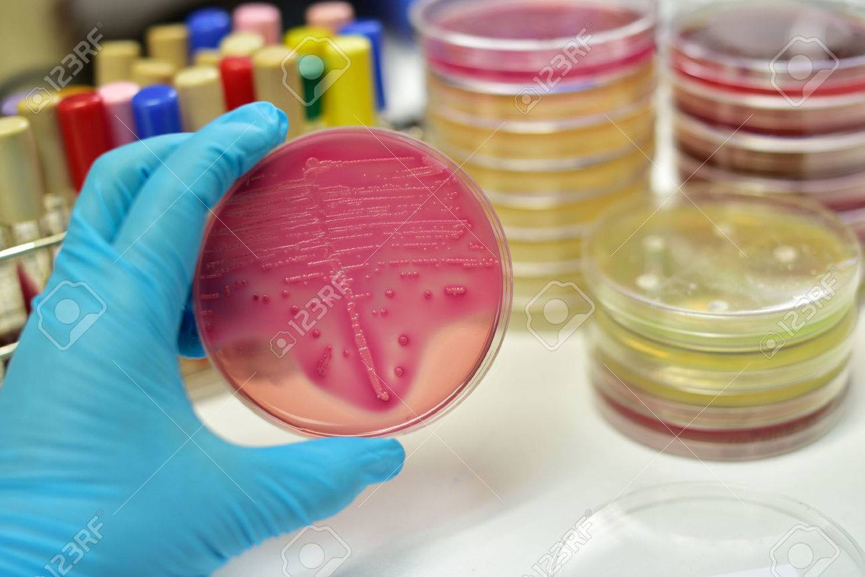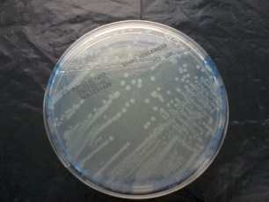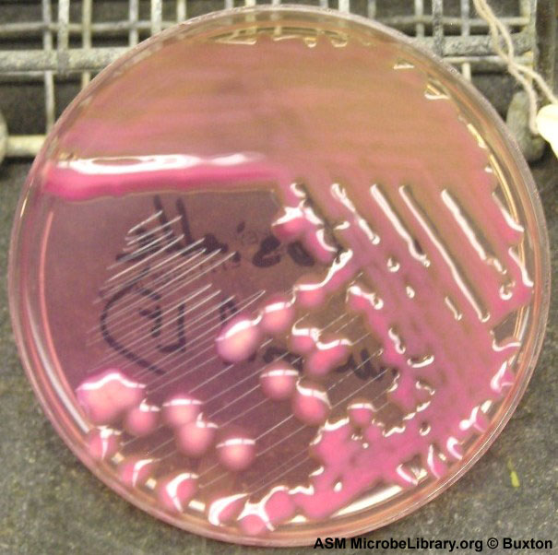
ECBU 1 ECBU 2 ECBC A

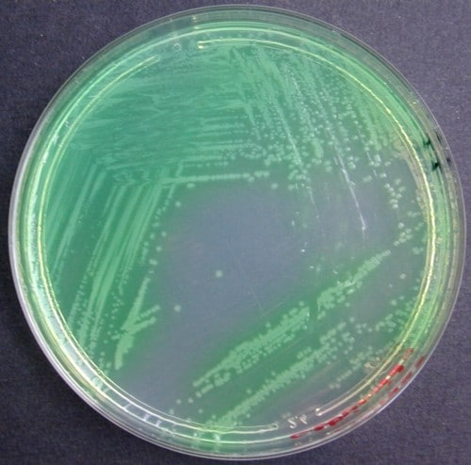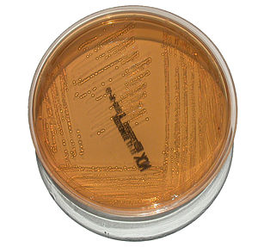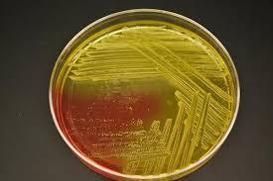
ECBU 2 ECBC A ECBU 2

